Авторизация пользователей

Авторизация работодателя на портале
Для начала работы с порталом «Работа России», работодатель должен авторизоваться в личном кабинете, для этого необходимо:
- Перейти на портал и нажать кнопку «Войти», расположенную в верхнем правом углу (Рисунок 1);
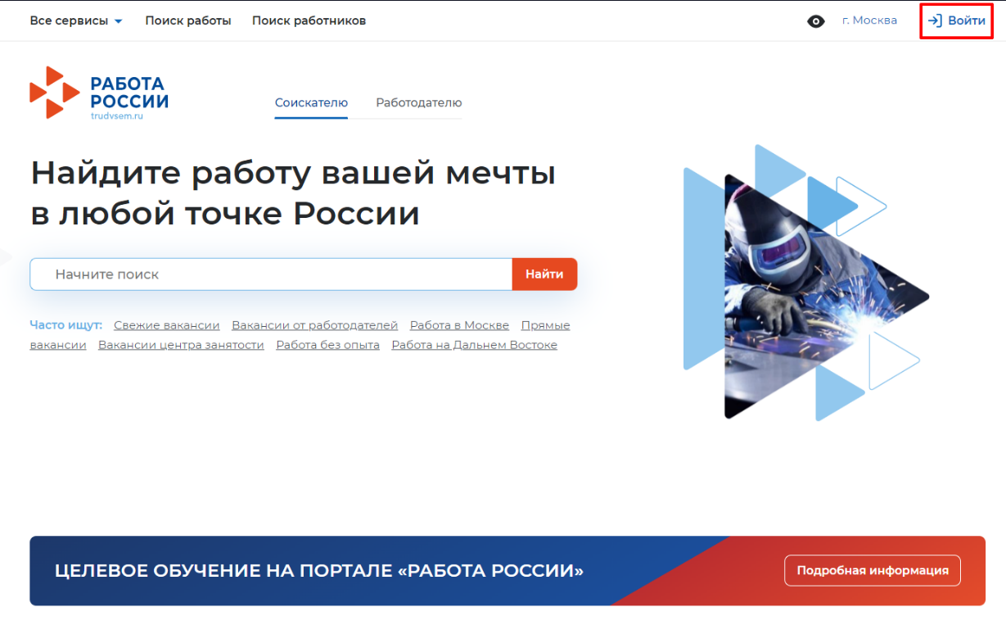
Рисунок 1 – Главная страница Портала
- Далее, выбрать вкладку «Для работодателей» (Рисунок 2);
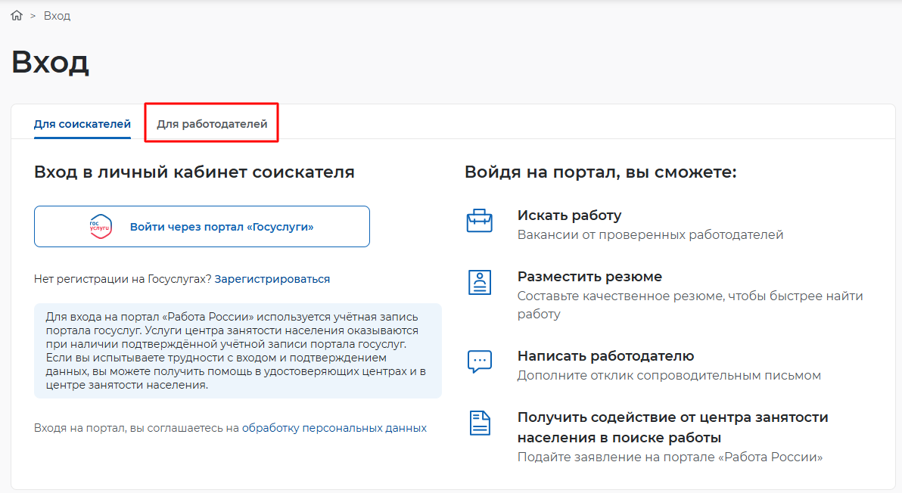
Рисунок 2 – Переход к авторизации в ЛК работодателя
- Далее, нажать кнопку «Войти через портал «Госуслуги» (Рисунок 3);
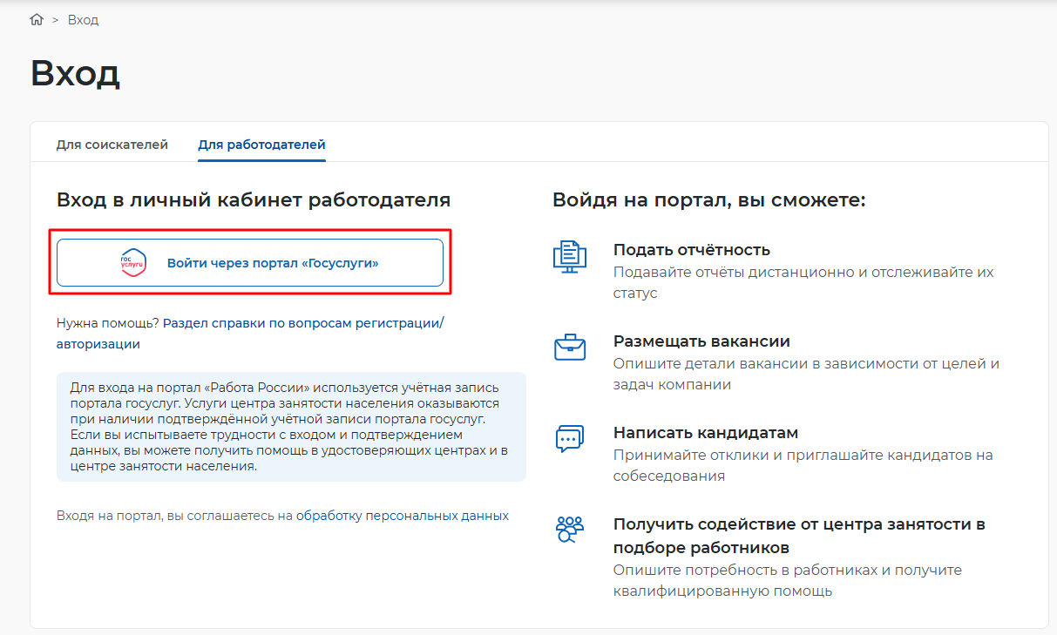
Рисунок 3 - Страница авторизации работодателя на Портале
- На открывшейся странице ввести почту и пароль от учётной записи работодателя и нажать на кнопку «Войти» (Рисунок 4);
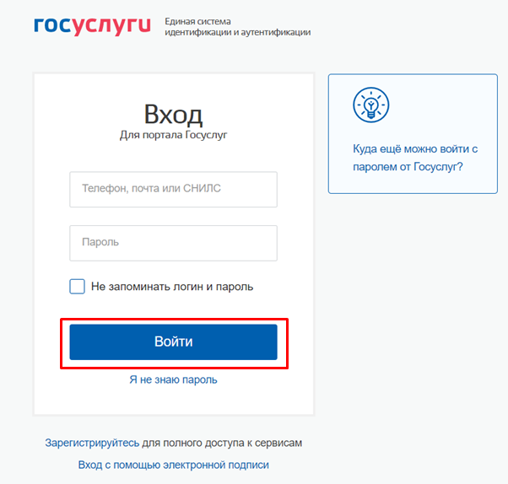
Рисунок 4 - Окно для ввода логина и пароля от учетной записи Госуслуг
- Далее, выбрать пункт «Индивидуальный предприниматель» (Рисунок 5);
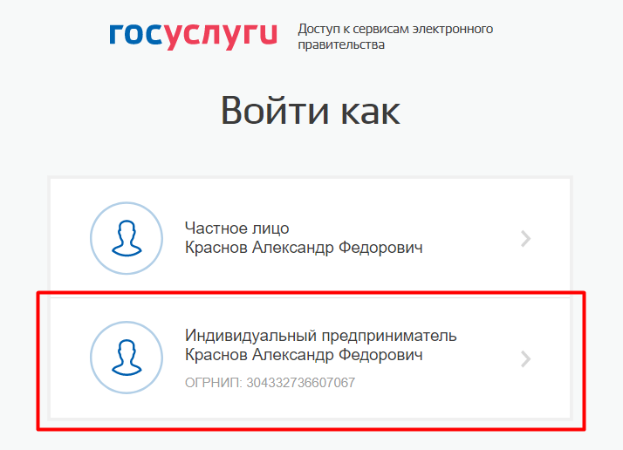
Рисунок 5 - Выбор типа авторизации
- В случае возникновения окна с предупреждением необходимо нажать на кнопку «Все равно отправить» (Рисунок 6);
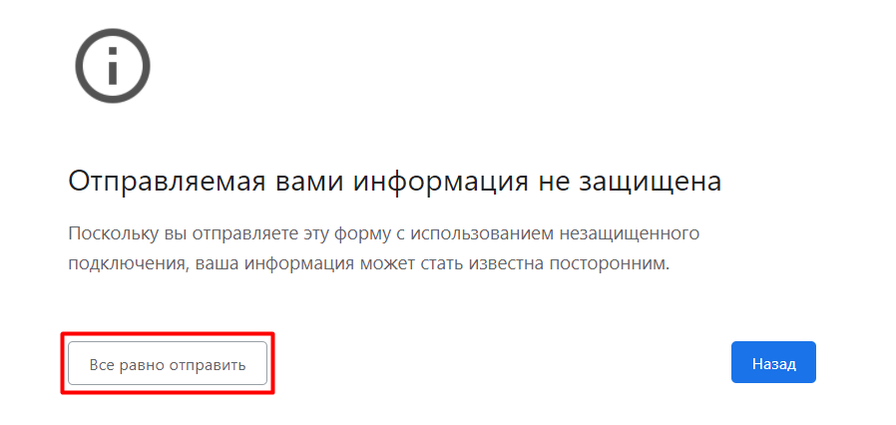
Рисунок 6 - Окно с предупреждением

- Откроется главная страница личного кабинета работодателя.

Создание вакансии в ЛК работодателя
Для создания вакансии необходимо нажать на кнопку 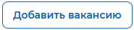 (Рисунок 7).
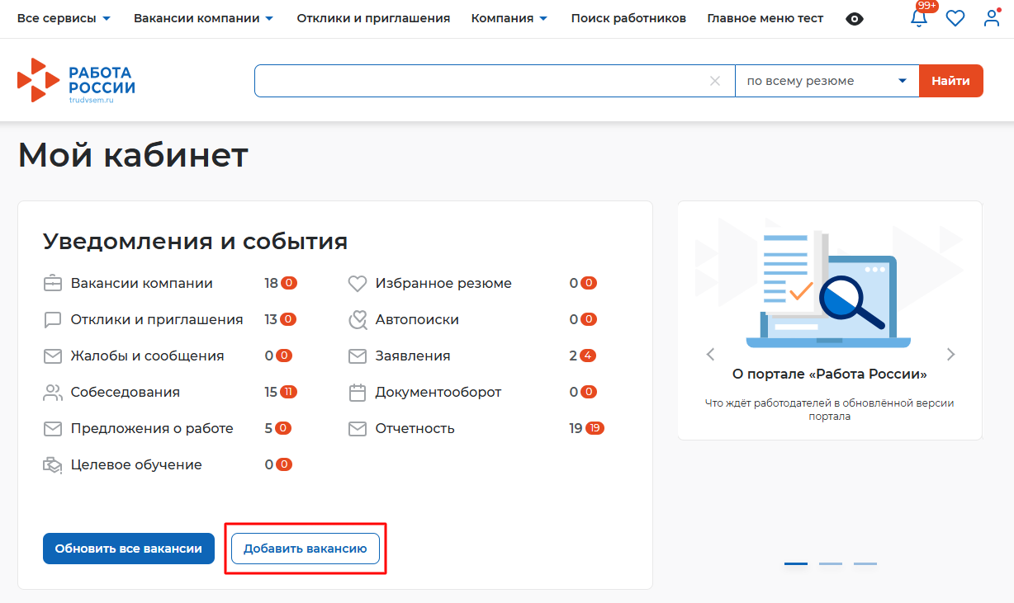
Рисунок 7 – Кнопка «Добавить вакансию»
Страница «Создание вакансии» состоит из следующих блоков (Рисунок 8):
- «Вид занятости»;
- «Основная информация»;
- «Должные обязанности»;
- «Требования к кандидату»;
- «Дополнительные требования к кандидату»;
- «Предварительное интервьюирование»;
- «Данные по вакансии»;
- «Социальный пакет»;
- «Соцпакет»;
- «Контактная информация»;
- «Ответственные менеджеры».
Страница «Создания задания» состоит из следующий блоков:
- «Вид занятости»;
- «Информация о задании»;
- «Требования к исполнителю»;
- «Дополнительные требования»;
- «Предварительное интервьюирование»;
- «Контактная информация»;
- «Ответственные менеджеры».
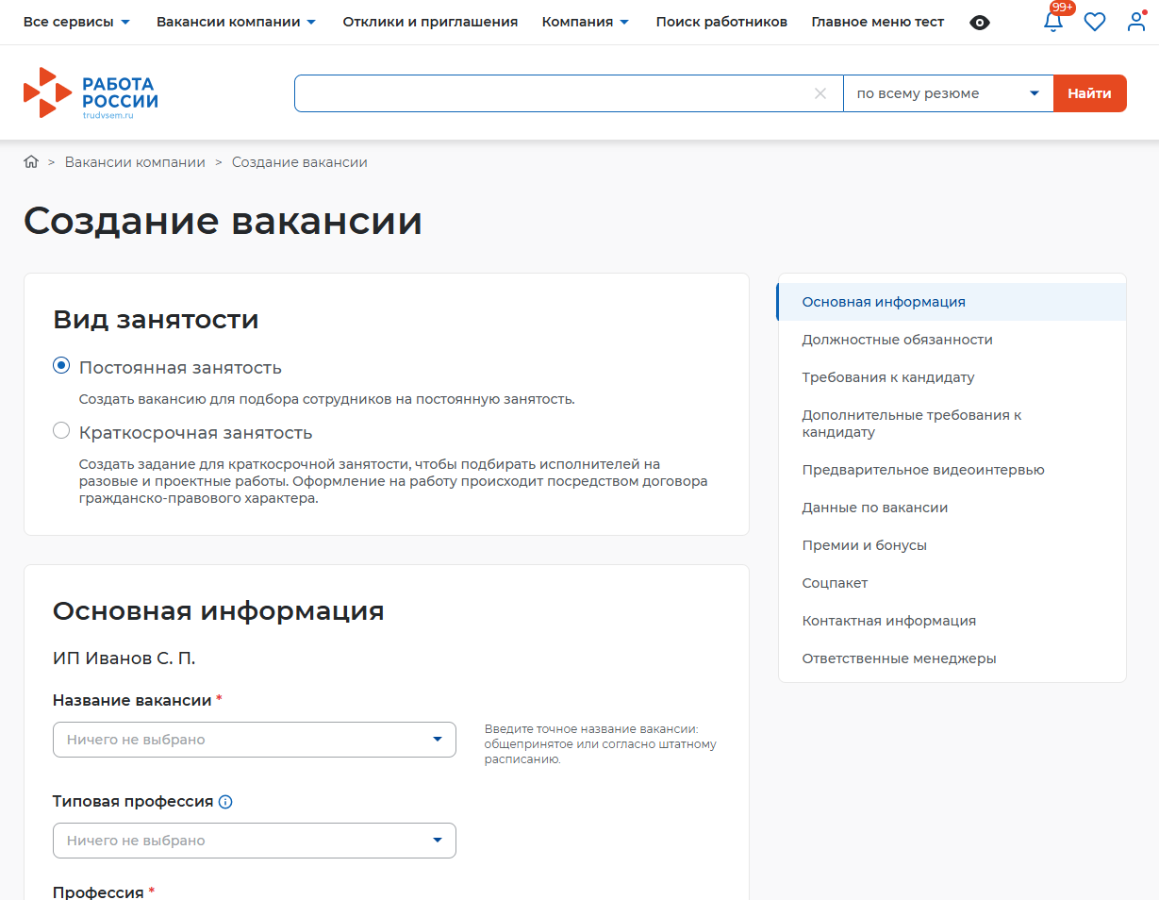
Рисунок 8 – Страница «Создание вакансии»

Блок «Вид занятости»
Блок «Вид занятости» представлен на Рисунок 9. Для работодателя представлена возможность выбора вида занятости:
- постоянная занятость;
- краткосрочная занятость.
Набор блоков в конструкторе вакансии отличается в зависимости от выбора вида занятости.
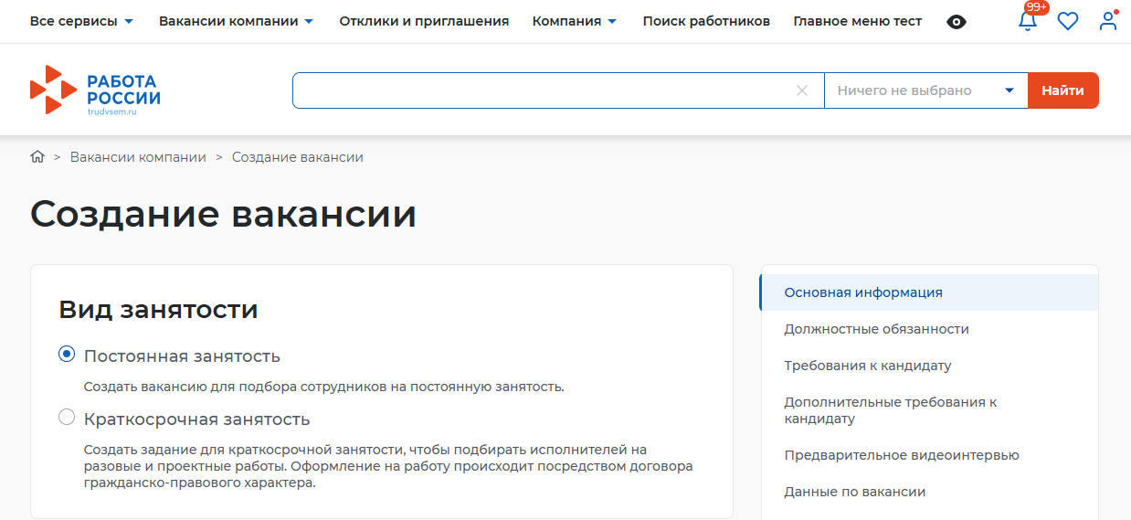
Рисунок 9 – Блок «Вид занятости»

Блок «Вид занятости». Краткосрочная занятость
При выборе краткосрочной занятости форма создания вакансии изменяется на форму создания задания (Рисунок 10).
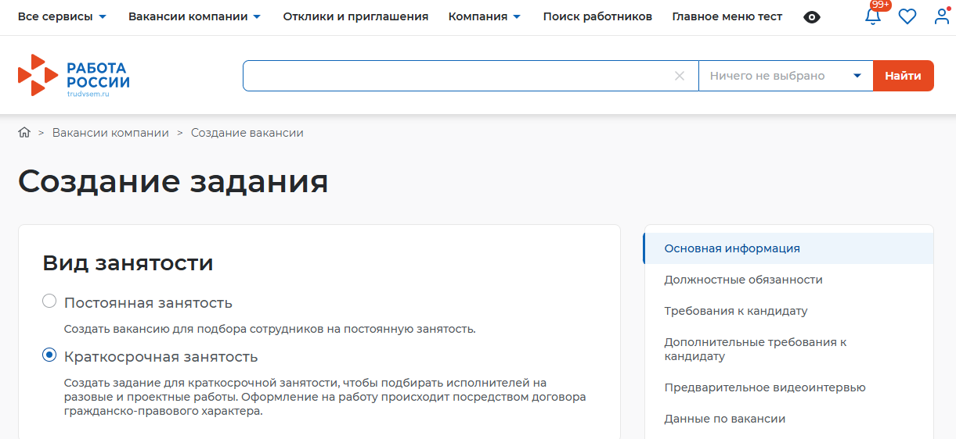
Рисунок 10 – Создание задания

Блок «Основная информация»
В блоке «Основная информация» работодателю необходимо заполнить поля (Рисунок 11):
- «Регион» – выбор значения из выпадающего списка;
- «Адрес места работы» – выбор значения из выпадающего списка;
- «Дом» – значение вводится с клавиатуры;
- «Номер офиса» – значение вводится с клавиатуры;
- «Метро» – выбор значения из выпадающего списка;
- «Дополнительная информация по адресу» – значение вводится с клавиатуры;
- «Тип рабочего места» – установка чекбокса рядом с типом рабочего места;
- «Название вакансии» – выбор значения из выпадающего списка;
- «Типовая профессия» – выбор значения из выпадающего списка;
- «Профессия» – выбор значения из выпадающего списка;
- «Сфера деятельности» – выбор значения из выпадающего списка;
- «Количество рабочих мест» – значение вводится с клавиатуры;
- «Дата приема на работу» – выбор даты из календаря;
- «Профстандарт» – выбор значения из выпадающего списка.
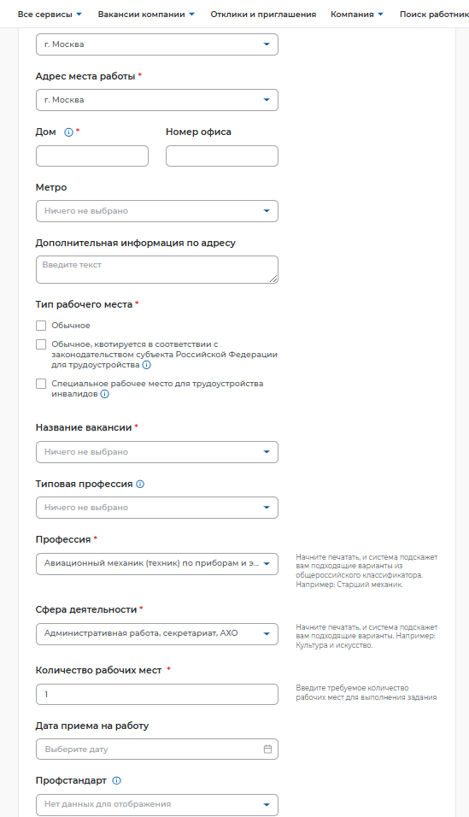
Рисунок 11 - Блок «Основная информация»

Блок «Информация о задании». Краткосрочная занятость
В блоке «Информация о задании», доступном при указании краткосрочной занятости, работодателю необходимо заполнить поля (Рисунок 12):
- «Наименования» – выбор значения из выпадающего списка;
- «Сфера деятельности» – выбор значения из выпадающего списка;
- «Тип задания» – выбор значения из выпадающего списка;
- «Категория» – выбор значения из выпадающего списка;
- «Стоимость выполнения работ (руб.)» – значение вводится с клавиатуры;
- «Способ оплаты» – выбор значения из выпадающего списка;
- «Описание задания» – значение вводится с клавиатуры;
- «Прикрепить изображение» - изображение крепится по кнопке «Прикрепить»
- «Начало работ» – выбор даты из календаря;
- «Окончание работ» – выбор даты из календаря;
- «Задание выполняется удаленно» – установка чекбокса;
- «Возможность работы для социально незащищённых групп»
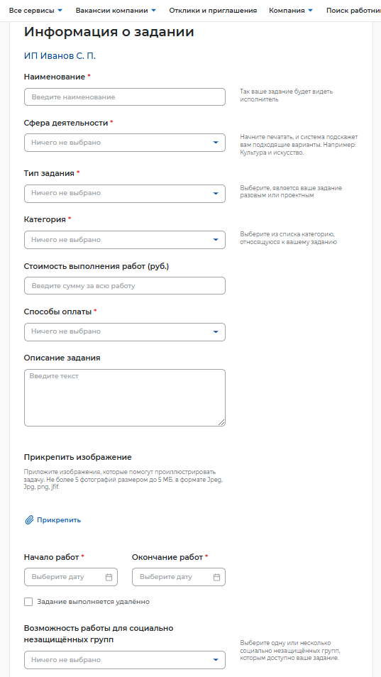
Рисунок 12 – Блок «Информация о задании»

Блок «Должностные обязанности»
В блоке «Должностные обязанности» работодателю необходимо заполнить поле (Рисунок 13):
- «Должностные обязанности» – значение вводится с клавиатуры.
По кнопке «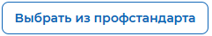» заполнить модульное окно.
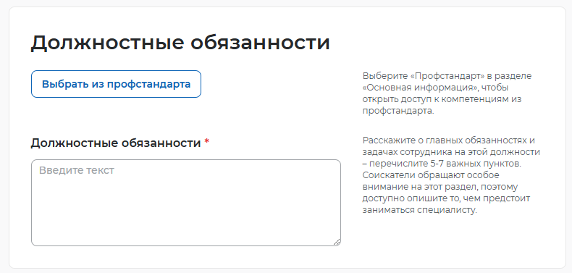
Рисунок 13 – Блок «Должностные обязанности»

Блок «Требования к кандидату»
В блоке «Требования к кандидату» работодателю необходимо заполнить поля (Рисунок 14):
- «Квалификация» – значение вводится с клавиатуры;
- «Выберите навыки» – выбор значения из выпадающего списка;
- «Опыт работы» - установка чекбокса возле «Не требуется» или заполнение поля «От»;
- «Образование» – выбор значения из выпадающего списка;
- «Специальность по образованию» – выбор значения из выпадающего списка;
- «Ученая степень» – выбор значения из выпадающего списка;
- «Значение иностранных языков» – выбор значения из выпадающего списка;
- кнопка – при нажатии на кнопку добавляется новая карточка с набором полей «Знание иностранных языков».
- «Требования» – значение вводится с клавиатуры.
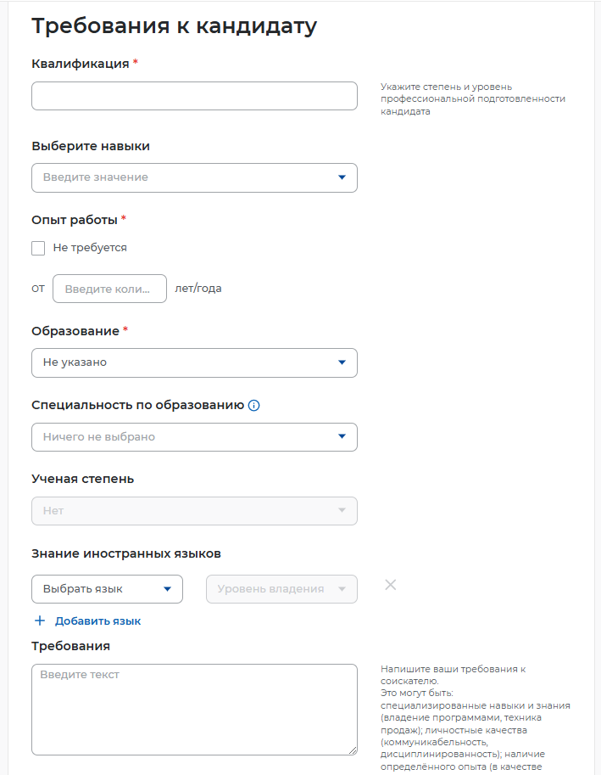
Рисунок 14 – Блок «Требования к кандидату»

Блок «Требования к исполнителю». Краткосрочная занятость
В блоке «Требования к исполнителю», доступном при указании краткосрочной занятости, работодателю необходимо заполнить поля (Рисунок 15):
- «Требуется команда работников» - установка чекбокса;
- «Квалификация» – значение вводится с клавиатуры;
- «Выберите навыки» – выбор значения из выпадающего списка;
- «Опыт работы» - установка чекбокса возле «Не требуется» или заполнение поля «От»;
- «Образование» – выбор значения из выпадающего списка;
- «Специальность по образованию» – выбор значения из выпадающего списка;
- «Ученая степень» – выбор значения из выпадающего списка;
- «Значение иностранных языков» – выбор значения из выпадающего списка;
- кнопка – при нажатии на кнопку добавляется новая карточка с набором полей «Знание иностранных языков».
- «Требования» – значение вводится с клавиатуры.
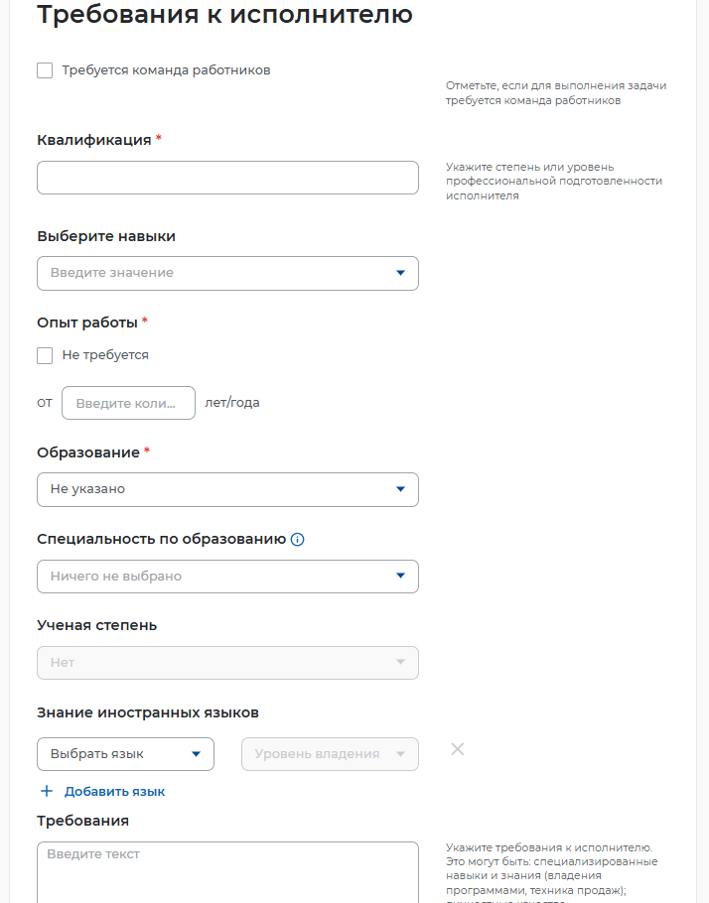
Рисунок 15 – Блок «Требования к исполнителю»

Блок «Дополнительные требования к кандидату»
В блоке «Дополнительные требования к кандидату» работодателю необходимо заполнить поля (Рисунок 16):
- «Медицинские документы» – выбор значения из выпадающего списка;
- «Водительское удостоверение» – выбор значения из выпадающего списка;
- «Наличие сертификатов» – значение вводится с клавиатуры;
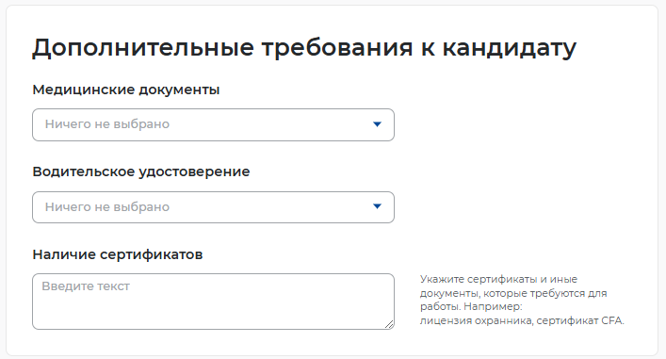
Рисунок 16 – Блок «Дополнительные требования к кандидату»

Блок «Дополнительные требования». Краткосрочная занятость
В блоке «Дополнительные требования», доступном при указании краткосрочной занятости, работодателю необходимо заполнить поля (Рисунок 17):
- «Медицинские документы» – выбор значения из выпадающего списка;
- «Водительское удостоверение» – выбор значения из выпадающего списка;
- «Наличие сертификатов» – значение вводится с клавиатуры;
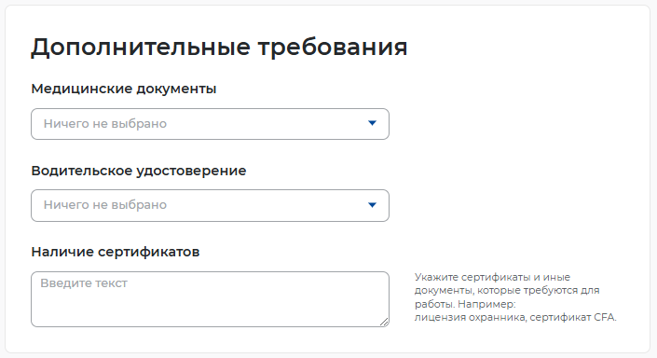
Рисунок 17 – Блок «Дополнительные требования»

Блок «Предварительное интервьюирование»
В блоке «Предварительное интервьюирование» работодателю необходимо заполнить поля (Рисунок 18):
- «Тест для соискателя» – выбор значения из выпадающего списка;
- «Принимать отклики только с заполненным тестом» – установка чекбокса;
- кнопка – при нажатии на кнопку заполняется модальное окно;
- «Принимать отклики только с видеоинтервью» – установка чекбокса.
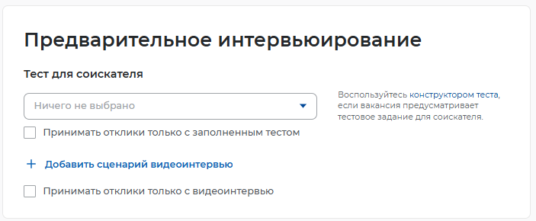
Рисунок 18 – Блок «Предварительное интервьюирование

Блок «Предварительное интервьюирование». Краткосрочная занятость
В блоке «Предварительное интервьюирование», доступном при указании краткосрочной занятости, работодателю необходимо заполнить поля (Рисунок 19):
- кнопка – при нажатии на кнопку заполняется модальное окно;
- «Принимать отклики только с видеоинтервью» – установка чекбокса.
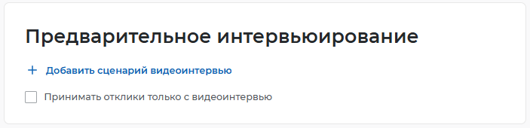
Рисунок 19 – Блок «Предварительное интервьюирование»

Блок «Данные по вакансии»
В блоке «Предварительное интервьюирование» работодателю необходимо заполнить поля (Рисунок 20):
- «График работы» – выбор значения из выпадающего списка;
- «Тип занятости» – выбор значения из выпадающего списка;
- «Условия труда» – выбор значения из выпадающего списка;
- «Заработная плата (руб.) – значение вводится с клавиатуры.
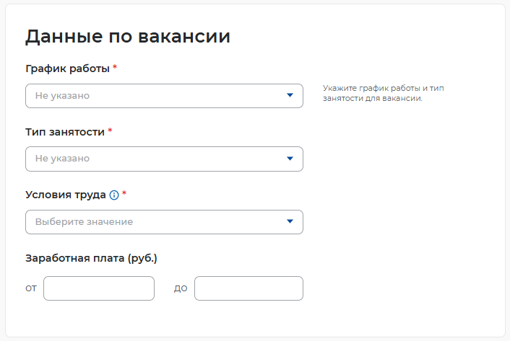
Рисунок 20 – Блок «Данные по вакансии»

Блок «Социальный пакет»
В блоке «Предварительное интервьюирование» работодателю необходимо заполнить поля (Рисунок 21):
- «Социальный пакет» – выбор значения из выпадающего списка;
- «Обучение (дней)» – значение вводится с клавиатуры.
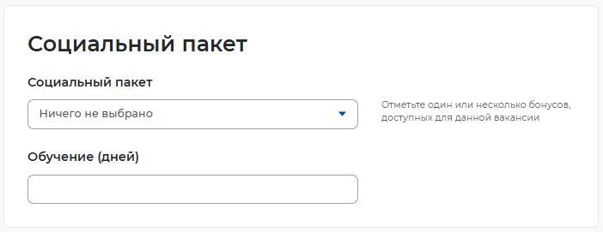
Рисунок 21 – Блок «Социальный пакет»

Блок «Контактная информация»
В блоке «Предварительное интервьюирование» работодателю необходимо заполнить поля (Рисунок 22):
- «Контактное лицо» – значение вводится с клавиатуры;
- «Телефон» – значение вводится с клавиатуры;
- «Email» – значение вводится с клавиатуры;
- «Кто может видеть контактные данные» – установка чекбокса возле типа пользователей;
- «Согласие с размещением подробных сведений о вакансии на информационных ресурсах в информационно-телекоммуникационной сети «Интернет» в целях получения отклика заинтересованных граждан и взаимодействия с государственными учреждениями службы занятости» – установка чекбокса.
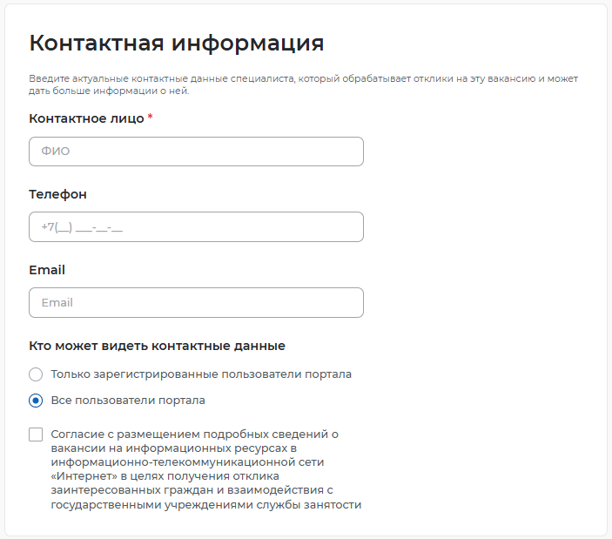
Рисунок 22 – Блок «Контактная информация»
Заполнение данного блока аналогично для создания задания при краткосрочной занятости.

Блок «Ответственные менеджеры»
В блоке «Ответственные менеджеры» работодателю необходимо указать чекбокс перед менеджером (Рисунок 23).
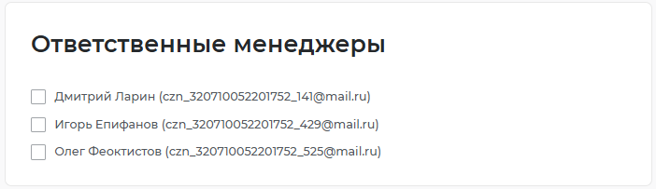
Рисунок 23 – Блок «Ответственные менеджеры»
Заполнение данного блока аналогично для создания задания при краткосрочной занятости.

Подача заявления в ЛК работодателя предоставлении меры государственной поддержки по содействию работодателям в подборе необходимых работников
Чтобы подать заявление о предоставлении меры государственной поддержки (далее – МГП) работодателю необходимо пройти авторизацию в ЛК работодателя (п 1.1).
Далее следует нажать кнопку верхнего меню «Все сервисы» (Рисунок 24).
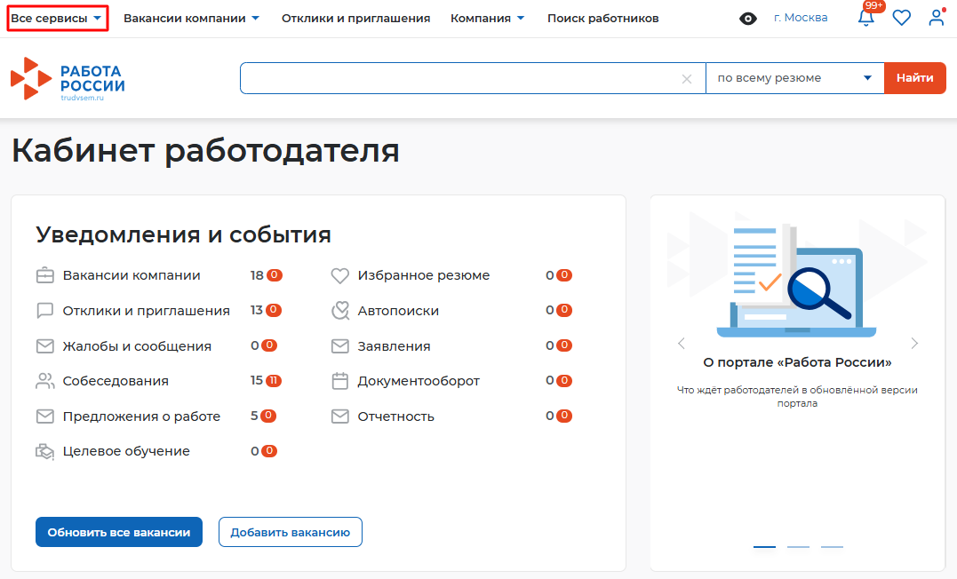
Рисунок 24 - Пункт меню «Все сервисы»
В главном меню в разделе «Услуги центра занятости» необходимо выбрать пункт «Меры поддержки» (Рисунок 25).
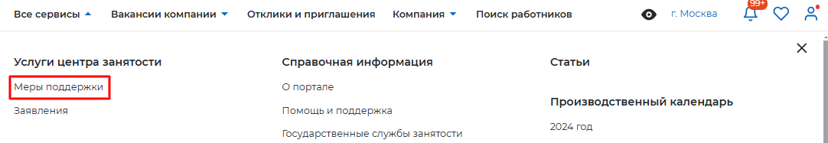
Рисунок 25 - Пункт меню «Меры поддержки»
Осуществится переход на страницу с доступной МГП «Содействие работодателям в подборе необходимых работников». Переход к форме заявления осуществляется при нажатии на кнопку «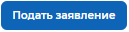».
Для удобства пользователя предусмотрена возможность использовать черновик заявления. Чтобы продолжить работу с черновиком заявления необходимо нажать на кнопку 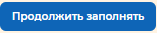 (Рисунок 26). Если пользователь начал заполнять заявление и не закончил, то при следующем открытии формы данного заявления в нем отобразятся значения из черновика, которые пользователь успел ввести до ухода со страницы. Для продолжения Черновик доступен в течение 30 календарных дней с момента последнего обновления данных.

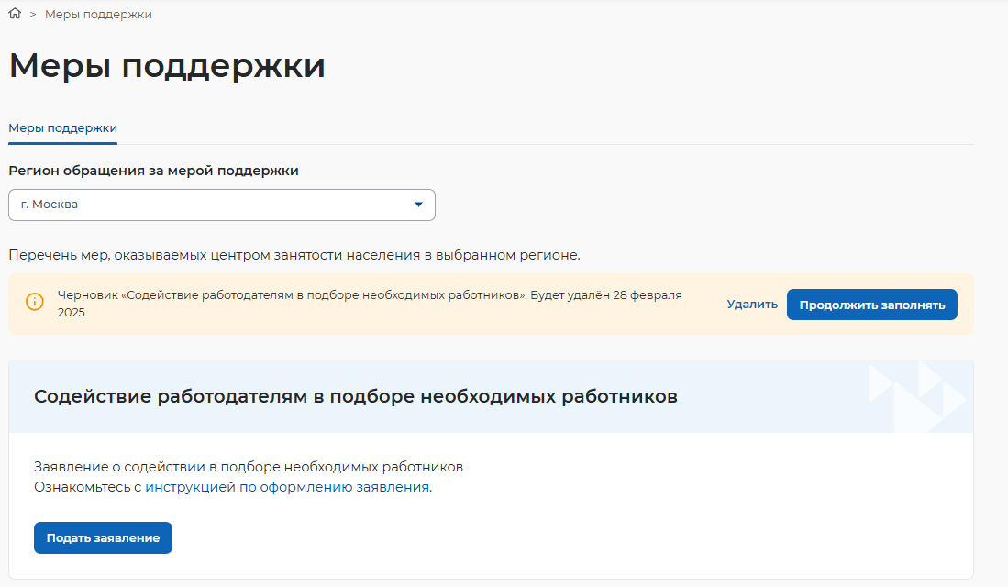
Рисунок 26 - Страница «Меры поддержки»
В форме заявления присутствуют обязательные к заполнению поля, отмеченные .
Страница «Заявление о содействии в подборе необходимых работников» состоит из следующих блоков (Рисунок 27):
- «Сведения о заявителе»;
- «Сведения о работодателе»;
- «Фактический адрес мест;а нахождения организации / адрес места жительства ИП»
- «Место получения меры государственной поддержки»;
- «Сведения о вакансиях, на которые требуются подбор работников».
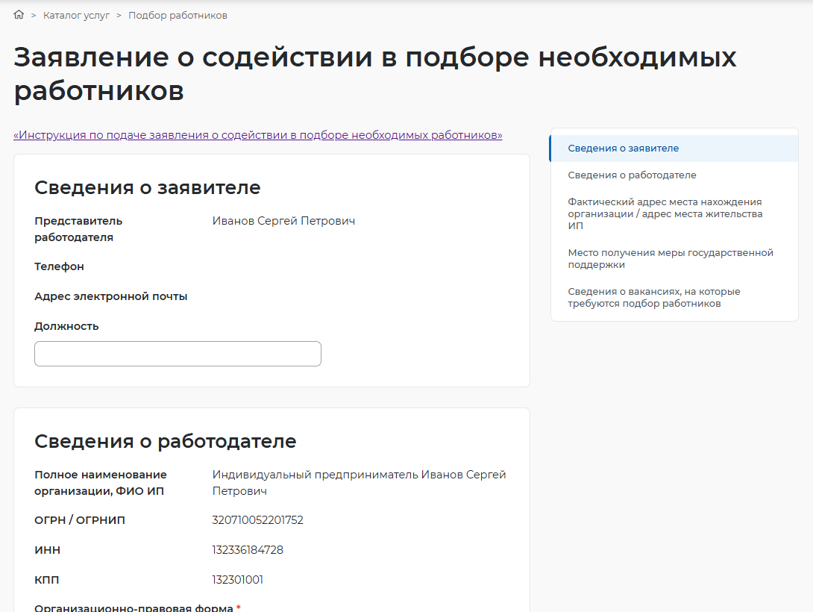
Рисунок 27 – Страница «Заявление о содействии в подборе необходимых работников»

Блок «Сведения о заявителе»
В блоке «Сведения о заявителе» содержится (Рисунок 28):
- «Представитель работодателя» – предзаполнено на основе сведений с Госуслуг;
- «Телефон» – предзаполнено на основе сведений с Госуслуг;
- «Адрес электронной почты» – предзаполнено на основе сведений с Госуслуг;
- «Должность» – значение вводится с клавиатуры.
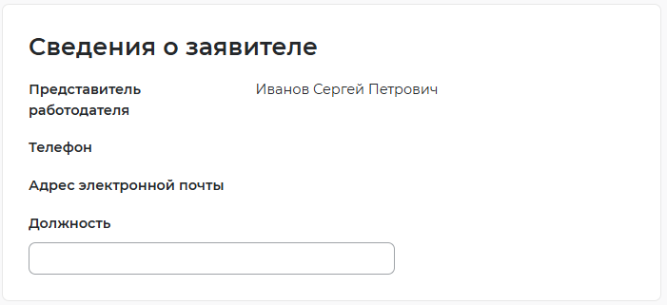
Рисунок 28 – Блок «Сведения о заявителе»

Блок «Сведения о работодателе»
В блоке «Сведения о работодателе» заполняется информация деятельности работодателя (Рисунок 29):
- «Полное наименование организации, ФИО ИП» – предзаполнено на основе сведений с Госуслуг;
- «ОГРН / ОГРНИП» – предзаполнено на основе сведений с Госуслуг;
- «ИНН» – предзаполнено на основе сведений с Госуслуг;
- «КПП» – предзаполнено на основе сведений с Госуслуг;
- «Организационно-правовая форма» – выбор значения из выпадающего списка;
- «Форма собственности» – выбор значения из выпадающего списка;
- «Основной вид экономической деятельности (по ОКВЭД)» – выбор значения из выпадающего списка;
- «Тип подразделения» – выбор значения из выпадающего списка.
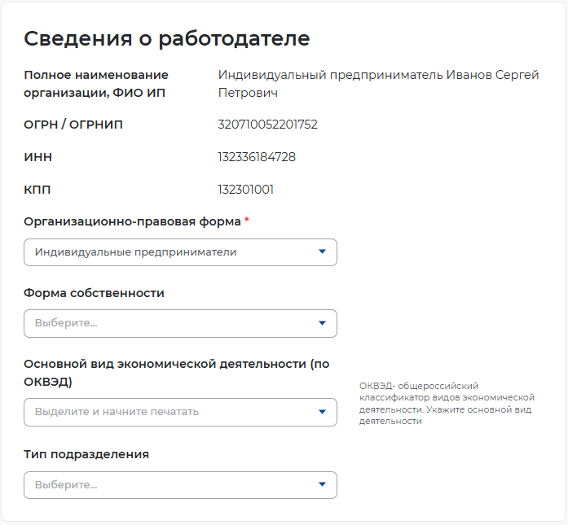
Рисунок 29 – Блок «Сведения о работодателе»

Блок «Фактический адрес места нахождения организации / адрес места жительства ИП»
В блоке «Фактический адрес места нахождения организации / адрес места жительства ИП» работодатель заполняет адрес расположения компании в полях (Рисунок 30):
- «Регион» – выбор значения из выпадающего списка;
- «Район, населенный пункт, улица» – выбор значения из выпадающего списка;
- «Дом, корпус, строение» – значение вводится с клавиатуры;
- «Номер офиса, квартиры» – значение вводится с клавиатуры.
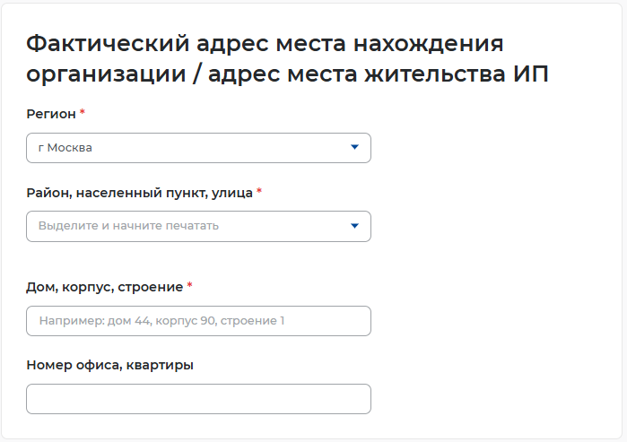
Рисунок 30 – Блок «Фактический адрес места нахождения организации / адрес места жительства ИП»

Блок «Место получения меры государственной поддержки»
В блоке «Место получения меры государственной» необходимо выбрать регион оказания услуги и ЦЗН из выпадающего списка в полях (Рисунок 31):
- «Регион обращения в ЦЗН» – выбор значения из выпадающего списка;
- «Центр занятости населения» – выбор значения из выпадающего списка.
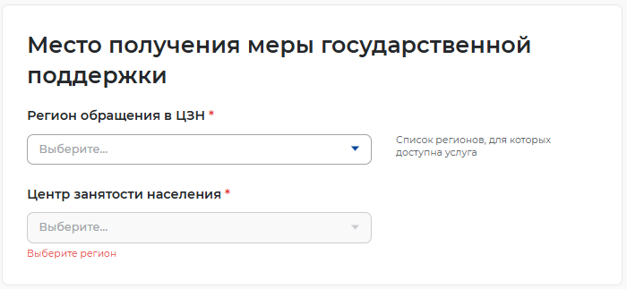
Рисунок 31 – Блок «Место получения меры государственной»

Блок «Сведения о вакансиях, на которые требуются подбор работников»
В блоке «Сведения о вакансиях, на которые требуются подбор работников» работодателю необходимо указать данные вакансии нажатием на кнопку 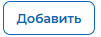. Доступно добавление более 1 вакансии.
При добавлении вакансии необходимые поля для заполнения (Рисунок 32):
- «Вакансия» – выбор значения из выпадающего списка;
- «Номер вакансии» – значение вводится с клавиатуры.
- «Необходимое количество работников» – значение вводится с клавиатуры.
- «Цель подбора» – выбор значения из выпадающего списка;
- «Дополнительные сервисы» – устанавливается чекбокс возле типа оказываемой услуги.
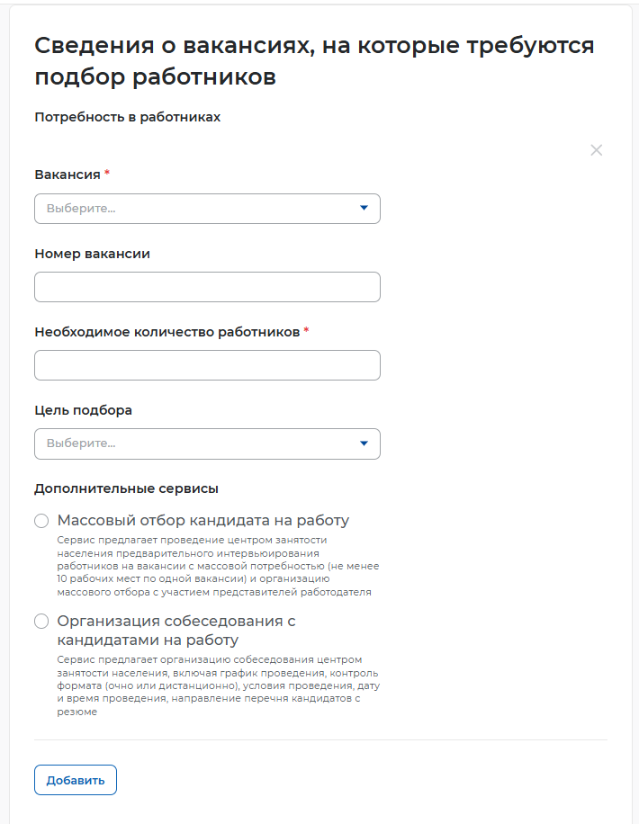
Рисунок 32 – Блок «Сведения о вакансиях, на которые требуются подбор работников»
Для отправки заявления необходимо нажать на кнопку 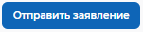.

Просмотр статуса заявления
Посмотреть статус заявления можно следующим способом:
- нажмите на рядом с пунктом верхнего меню → Все сервисы → Услуги центра занятости → Заявления.
При этом откроется страница со списком поданных работодателем заявлений.
Заявление работодателя примет статус «Идет подбор кандидатов». Статус заявления изменится после выполнения сотрудником ЦЗН задачи «Анализ и корректировка перечня кандидатов» (Рисунок 33).
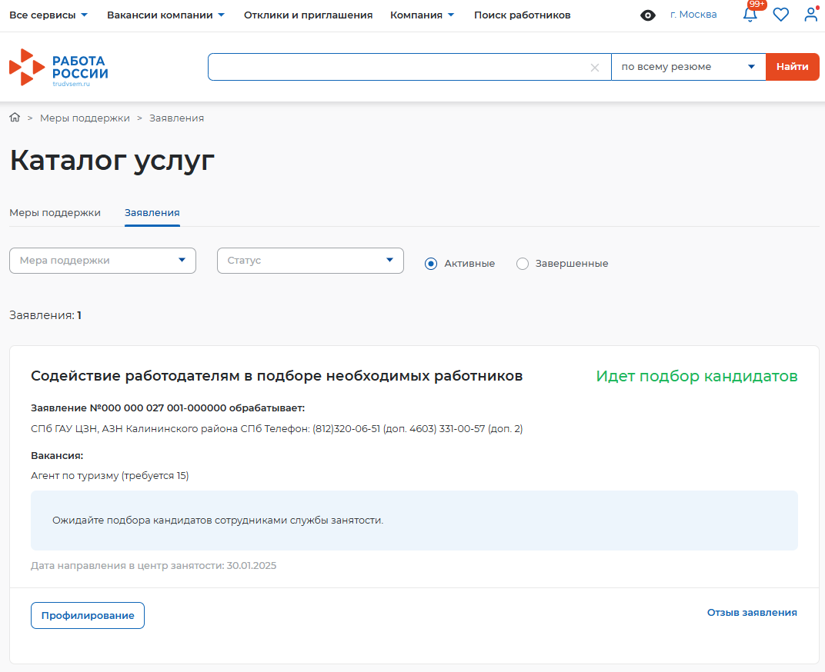
Рисунок 33 – Заявления работодателя

Список резюме ЛК Работодателя
При подборе кандидатов сотрудником ЦЗН, статус заявления в ЛК Работодателя изменится на «Подобраны кандидаты». Работодателю необходимо ознакомиться со списком подходящих кандидатов и провести собеседование (Рисунок 34).
Посмотреть назначенную задачу «Список резюме» можно следующим способом:
- нажмите на рядом с пунктом верхнего меню → Все сервисы → Услуги центра занятости → Заявления.
При этом откроется страница со списком поданных работодателем заявлений.

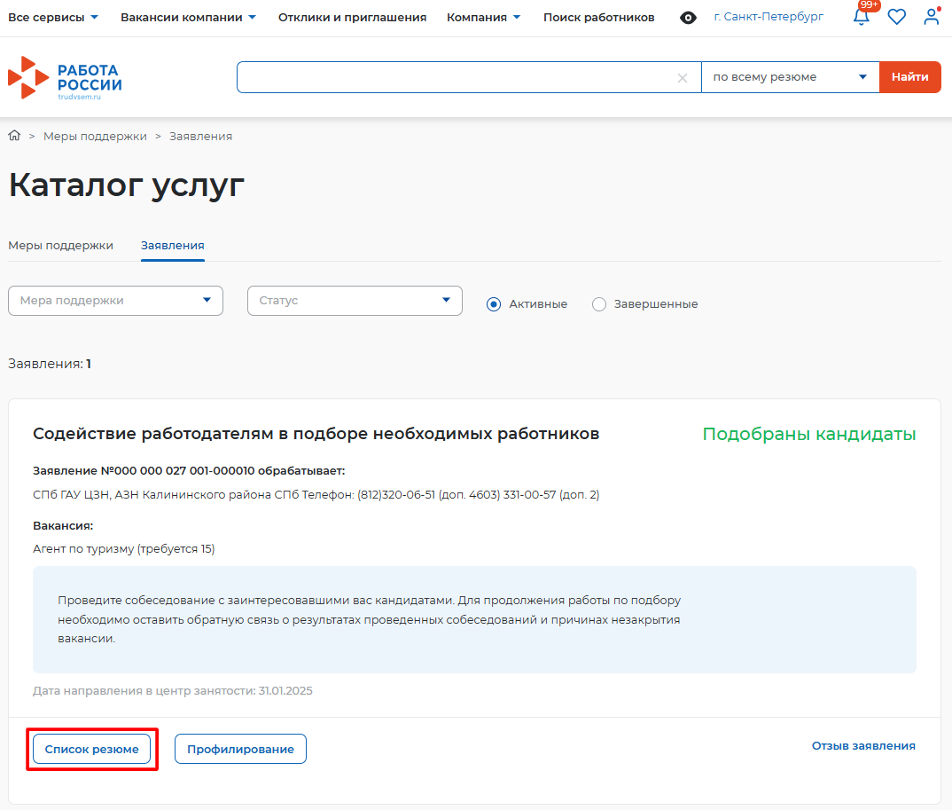
Рисунок 34 – Задача «Список резюме»
На странице списка резюме работодатель может ознакомиться и направить приглашение на собеседование кандидату по нажатию на наименование резюме.

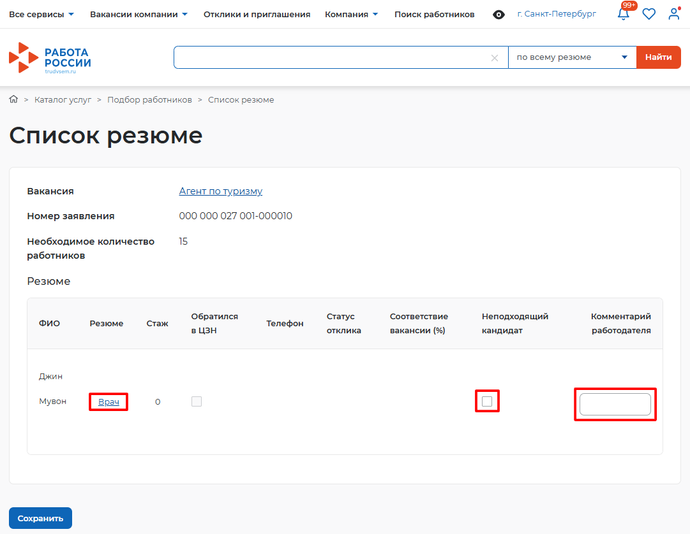
Рисунок 35 – Список резюме
Если подобранный кандидат не подходит работодателю, необходимо установить чекбокс в столбце «Неподходящий кандидат» и внести комментарий в столбце «Комментарий работодателя» (Рисунок 35).
Для отправки результатов собеседования в ЦЗН необходимо нажать на кнопку 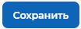.
Если работодатель не выполнит задачу в течении 30 календарных дней, оказание МГП прекратится, статус заявления изменится на «Предоставлена».
При отсутствии подходящих кандидатов процесс подбора будет запущен повторно.

Приглашение соискателя на собеседование
Для того чтобы пригласить соискателя и выстроить с ним дальнейший процесс по взаимодействию необходимо в личном кабинете работодателя перейти на карточку резюме кандидата, нажав на наименование резюме понравившегося кандидата.
В открывшейся карточке резюме соискателя ознакомиться с резюме и нажать на кнопку  (Рисунок 36).

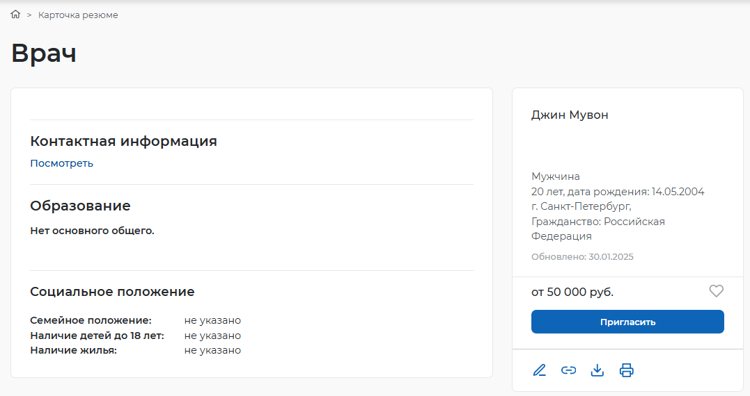
Рисунок 36 – Карточка резюме
В открывающимся приглашении на собеседование доступно заполнение полей:
- «Вакансия» – выбор значения из выпадающего списка;
- «Напишите сопроводительное письмо» – значение вводится с клавиатуры.
При установке переключателя  в активное положение, необходимо также заполнить:
- «Дата собеседования» – выбор даты из календаря;
- «Время начала» – выбор значения из выпадающего списка;
- «Время окончания» – выбор значения из выпадающего списка;
- «Тип собеседования» - установка чекбокса рядом с типом собеседования;
- «Регион» – выбор значения из выпадающего списка;
- «Адрес» – выбор значения из выпадающего списка;
- «Дом» – значение вводится с клавиатуры;
- «Метро» – выбор значения из выпадающего списка.
При указании типа собеседования «Дистанционное собеседование» необходимо будет заполнить поля:
- «Дата собеседования» – выбор даты из календаря;
- «Время начала» – выбор значения из выпадающего списка;
- «Время окончания» – выбор значения из выпадающего списка;
- «Ссылка на видеоконференцию» – значение вводится с клавиатуры;
Для отправки приглашения на собеседование необходимо нажать на кнопку (Рисунок 37).

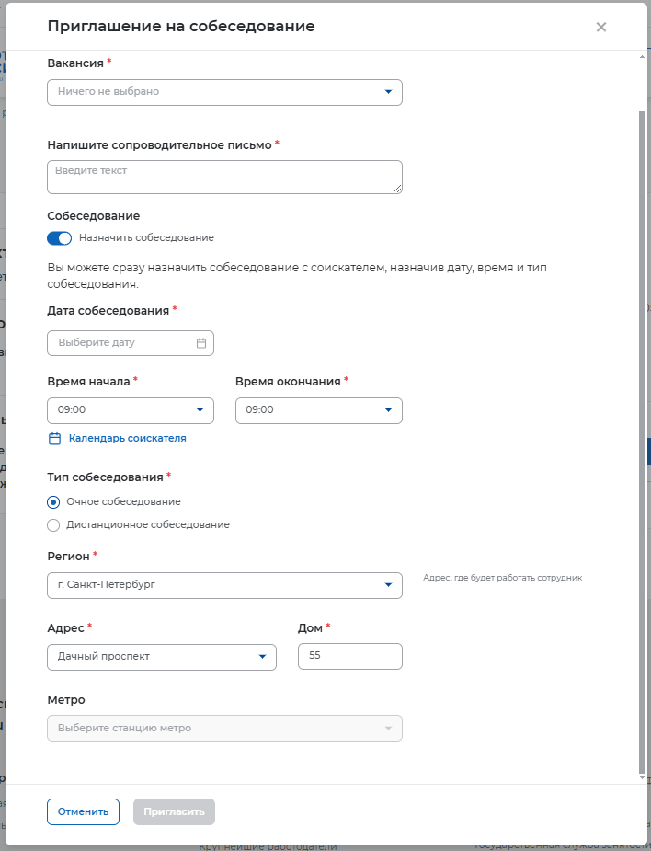
Рисунок 37 – Приглашение на собеседование
После нажатия на кнопку будет направлено приглашение для соискателя к взаимодействию, которое будет отображаться в разделе «Отклики и приглашения» (Рисунок 38).
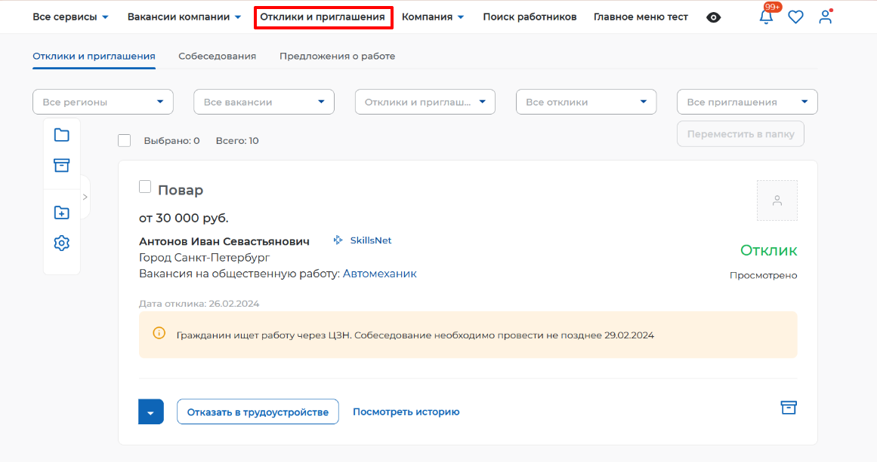
Рисунок 38 – Отклики и приглашения
Из раздела «Отклики и приглашения» у работодателя будет возможность назначать собеседования, предлагать работу и отказываться от взаимодействия с соискателем.
Если гражданин по данному резюме ищет работу через ЦЗН, то резюме будет информация, о сроках необходимости провести собеседование (Рисунок 39).
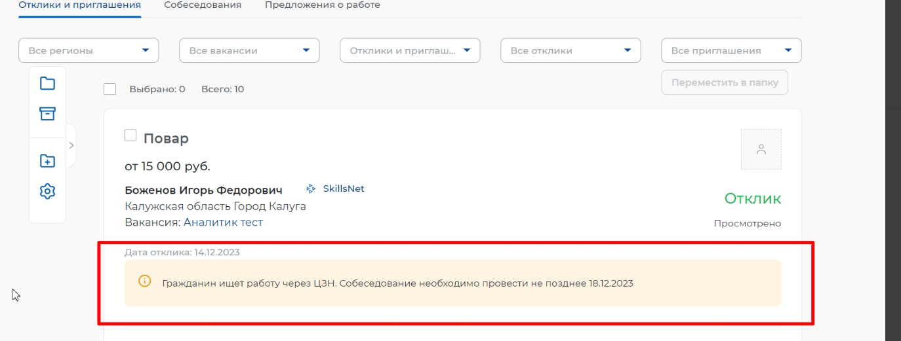
Рисунок 39 – Сроки проведения собеседования

Для того чтобы назначить собеседование (если оно не было назначено ранее при приглашении кандидата) для соискателя необходимо в личном кабинете работодателя рядом с откликом следует нажать на кнопку  (Рисунок 40).
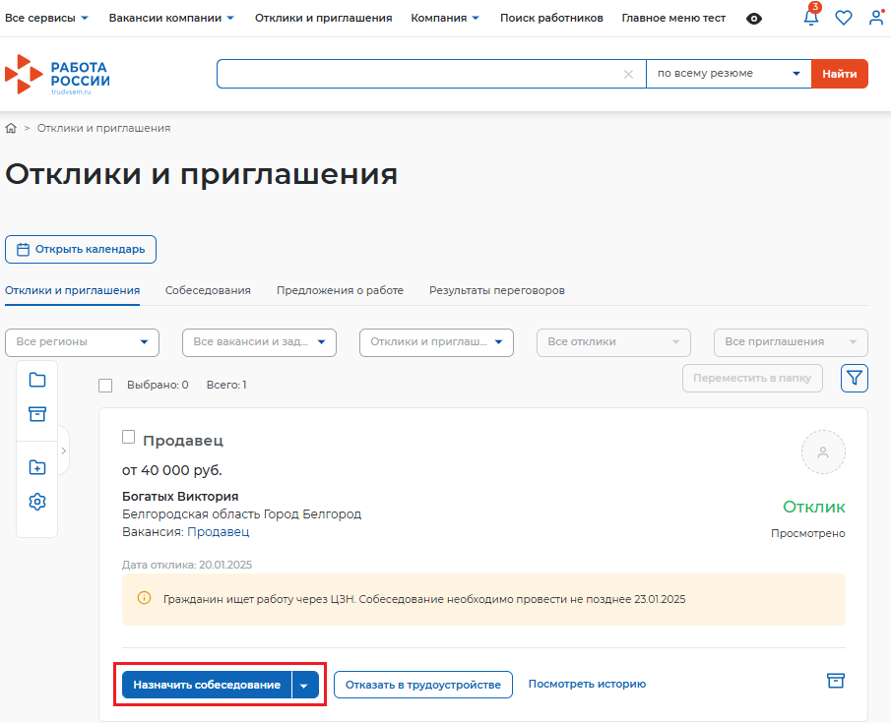
Рисунок 40 - Переход к назначению собеседования
На странице «Собеседование» необходимо заполнить следующие поля (Рисунок 41):
- «Дата собеседования» – выбор даты из календаря;
- «Время начала» – выбор значения из выпадающего списка;
- «Время окончания» – выбор значения из выпадающего списка;
- «Тип собеседования» - установка чекбокса рядом с типом собеседования;
- «Регион» – выбор значения из выпадающего списка;
- «Адрес» – выбор значения из выпадающего списка;
- «Дом» – значение вводится с клавиатуры;
- «Метро» – выбор значения из выпадающего списка;
- «Сопроводительное письмо» – значение вводится с клавиатуры.
При указании типа собеседования «Дистанционное собеседование» необходимо будет заполнить поля:
- «Дата собеседования» – выбор даты из календаря;
- «Время начала» – выбор значения из выпадающего списка;
- «Время окончания» – выбор значения из выпадающего списка;
- «Ссылка на видеоконференцию» – значение вводится с клавиатуры;
- «Сопроводительное письмо» – значение вводится с клавиатуры.
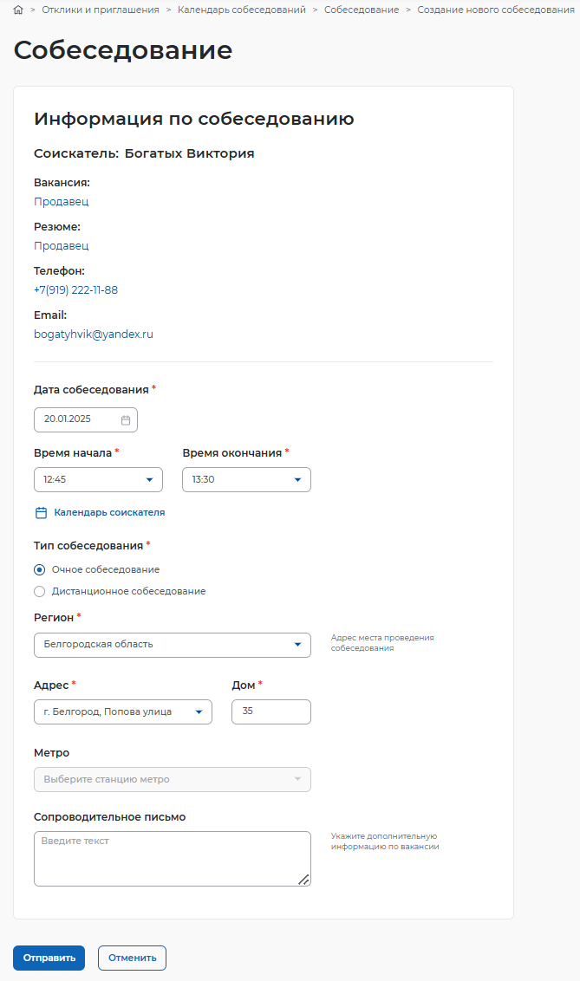
Рисунок 41 - Страница назначения собеседования
Для отправки информации гражданину о назначенном собеседовании необходимо нажать на кнопку 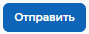. При этом откроется страница назначенного собеседования в статусе «Не подтверждено».

Результаты проведения переговоров
Работодатель может указать результаты собеседования. Для этого необходимо в ЛК работодателя найти проведенное собеседование, нажать на , выбрать значение «Собеседование проведено» (Рисунок 42).
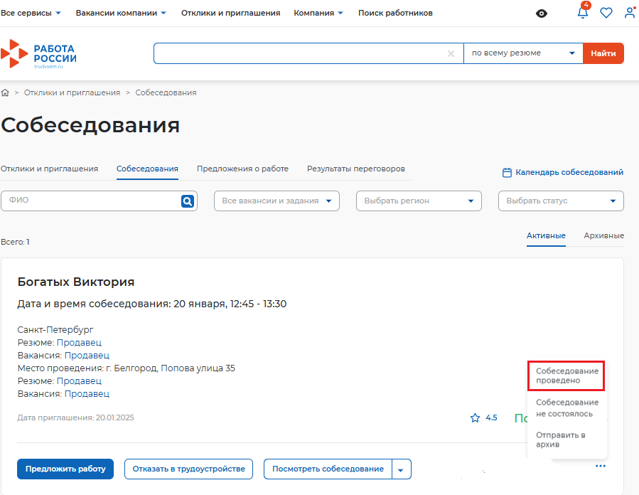
Рисунок 42 - Страница «Собеседования» в ЛК работодателя
В открывшемся окне следует указать результаты проведения собеседования и нажать на кнопку (Рисунок 43). Статус собеседования изменится на статус «Проведено».
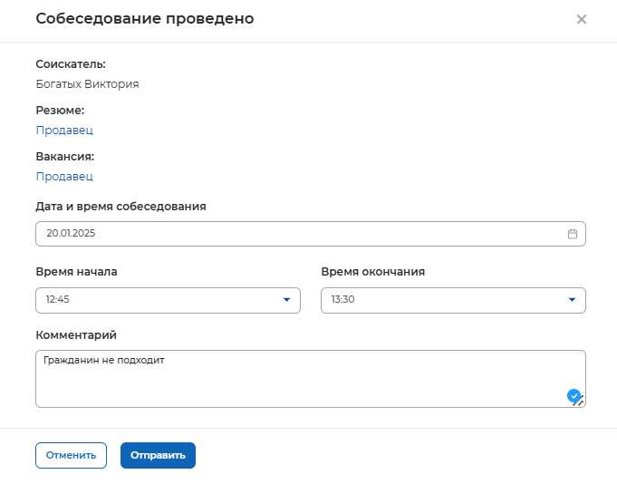
Рисунок 43 - Результаты проведения собеседования с гражданином
Для направления гражданину предложения о трудоустройстве необходимо нажать на кнопку 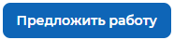.
На странице предложения о работе доступны для заполнения следующие поля:
- «Должность» – значение вводится с клавиатуры;
- «Зарплата в рублях» – значение вводится с клавиатуры;
- «Дата трудоустройства» – выбор даты из календаря;
- «Место работы» – значение вводится с клавиатуры;
- «Испытательный срок» – значение вводится с клавиатуры;
- «Комментарий» – значение вводится с клавиатуры.
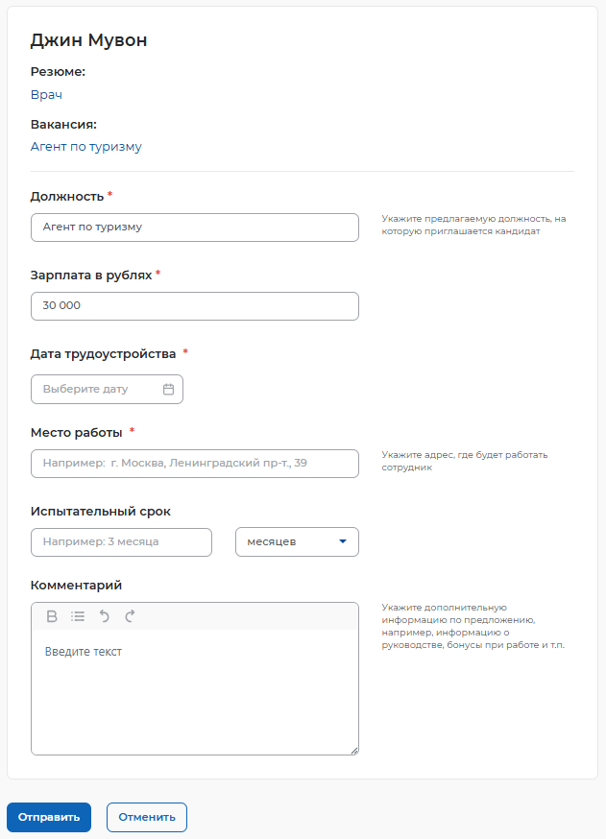
Рисунок 44 – Предложение о работе
Далее необходимо нажать на кнопку 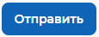.

Фиксация результатов проведенных переговоров
После сохранения списка резюме, работодателю необходимо подтвердить результаты проведенных переговоров.
На странице «Заявления» требуется нажать кнопку 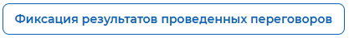 (Рисунок 45).
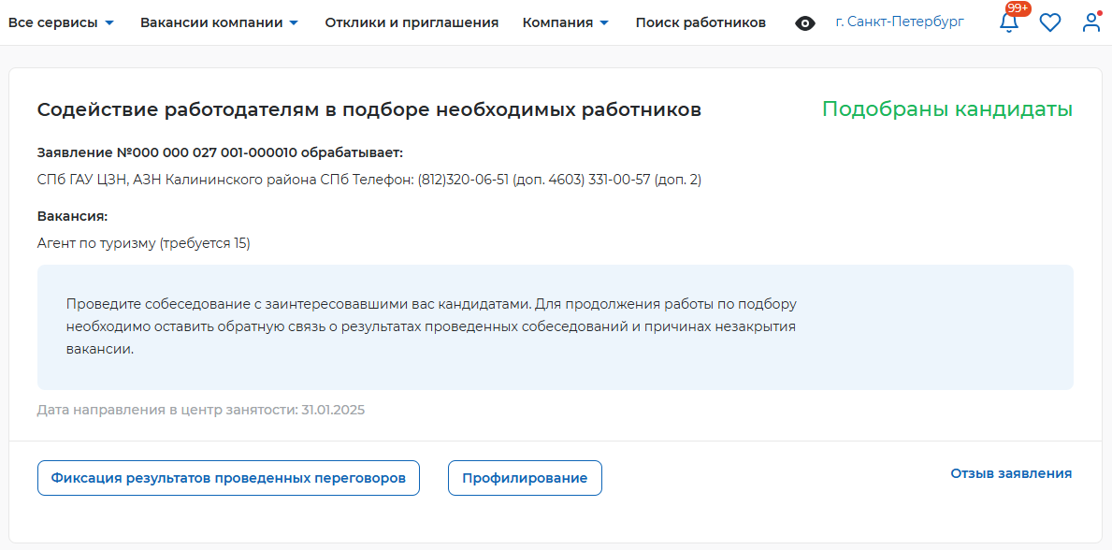
Рисунок 45 – Фиксация результатов проведенных переговоров
Для отправки результатов проведенных переговоров в ЦЗН необходимо нажать на кнопку .
Если работодатель не выполнит задачу в течении 30 календарных дней, оказание МГП прекратится, статус заявления изменится на «Предоставлена».
При отсутствии подходящих кандидатов процесс подбора будет запущен повторно.
После отправки результатов собеседования с гражданином будет запущен процесс проверки количества трудоустроенных кандидатов.
Если количество трудоустроенных соответствует количеству рабочих мест в заявлении, оказание МГП прекращается. Статус заявления будет установлен на «Предоставлена».
Если количество трудоустроенных меньше количества рабочих мест в заявлении, процесс подбора кандидатов будет продолжен.

